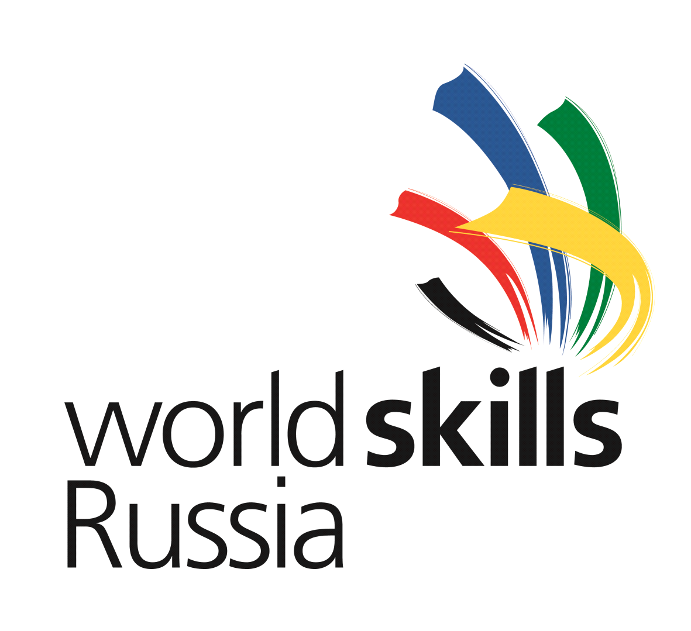Чемпионат профессионального мастерства по стандартам WORLDSKILLS
«Молодые профессионалы»
в Ивановской области по компетенциям
«Сухое строительство» и «Штукатурные работы»

- Место проведения: г.Родники, ОГБПОУ «Родниковский политехнический колледж» 3 корпус (ул.3-я Куликовская, д. 49 - общежитие колледжа).
- Время проведения: с 27.02.2017 года по 02.03.2017 года.
- Участники: ОГБПОУ «Родниковский политехнический колледж» (2 человека), Ярославский градостроительный колледж, ОГБПОУ Кохомский индустриальный колледж, ОГБПОУ Фурмановский технический колледж, ГБПОУ «Колледж современных технологий имени Героя Советского Союза М.Ф.Панова» (г.Москва).
- Наставники: Митюнина Н.Б. (ОГБПОУ «РПК»), Михайлова С.Ю. (ОГБПОУ «РПК»), Попова Г.А. (ОГБПОУ КИК), Маер Е.А. (ОГБПОУ ФТК), Кузнецова Е.В. (ГБПОУ КСТ – г.Москва).

День | Время | Описание
С -1 | понедельник, 27 февраля, 2017 года с 09:00 до 18:00
 | 09:00-10:00 | Прибытие участников на площадку, регистрация, инструктаж по технике безопасности
 | 10:00-16:00 | Жеребьевка, подготовка рабочих мест, проверка инструмента. Проверка документов удостоверяющих личность с заявочными листами.  Внесение изменений в конкурсное задание, корректировка критериев.
 | 16:00-18:00 | Собрание экспертов
С 1 | вторник, 28 февраля 2017 года, с 08:00 до 20:00
 | 8:00 | Церемония открытия
 | 8.30-9.00 | Выдача задания, обсуждение, ответы на вопросы участников и экспертов.  Совместное фото.
 | 9.00-13.30 | Соревнования. Модуль 1(4,5 часа)
 | 13.30-14.30 | Обеденный перерыв
 | 14.30-18.00 | Соревнования. Модуль 1(3,5 часа) Итого 8 часов.
 | 18.00-20.00 | Оценивание конкурсного задания (Модуль 1).  Участники покидают площадку  Совещание экспертов, занесение итогов дня в CIS.
С 2 | среда, 1 марта, 2017 года с 08:30 до 21:00
 | 8.30-8.45 | Сбор участников соревнований
 | 8.45-9.00 | Ответы на вопросы участников и экспертов
 | 9.00-13.00 | Соревнования. Модуль 2 (4 часа).
 | 13.00-14.00 | Обеденный перерыв.
 | 14.00-15.00 | Подготовка рабочего места
 | 15.00-18.00 | Оценивание конкурсного задания (Модуль 2).  Участники покидают площадку
 | 18.00-19.00 | Соревнования. Модуль 3(1 час)
 | 19.00-21.00 | Оценивание конкурсного задания (Модуль 3).  Участники покидают площадку  Совещание экспертов, занесение итогов дня в CIS.
С 3 | четверг, 2 марта, 2017 года с 08:30 до 13:30
 | 8.30-9.00 | Сбор участников соревнований
 | 9.00-9.30 | Ответы на вопросы участников и экспертов
 | 9.30-11.30 | Соревнования. Модуль 4(2 часа)
 | 11.30-13.30 | Оценивание конкурсного задания (Модуль 4).  Участники покидают площадку  Совещание экспертов, занесение итогов дня в CIS. Подписание итоговых протоколов.  Церемония награждения и закрытия чемпионата.

